Татарстан Республикасы Министрлар Кабинеты Матбугат Хезмђте  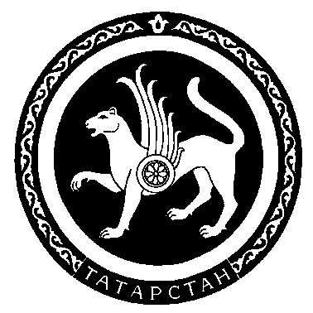 |  | Пресс-служба  Кабинета Министров Республики Татарстан

Пресс-релиз

Из 23 золотых наград, завоеванных спортсменами сборной России в Пекине, 3 олимпийских золота принадлежит спортсменам, представлявшим на Олимпиаде Республику Татарстан.

За всю историю татарстанского спорта спортсменами республики было завоевано четыре олимпийских «золота». Победителями Олимпийских Игр разных лет становились тяжелоатлеты Александр Курынов (Рим, Италия,1960г.) и Николай Колесников (Монреаль, Канада, 1976г.), рапиристки Ольга Князева, Наиля Гилязова, Валентина Никонова (Монреаль, Канада, 1976г., в командных соревнованиях) и легкоатлетка Лилия Нурутдинова (Барселона, Испания, 1992г).

В Пекине из 12 заявленных от Татарстана, семеро стали обладателями олимпийских наград разного достоинства. В медальном зачете среди регионов по предварительным подсчетам мы занимаем 5-6 место. Это очень хороший результат и большое достижение самих спортсменов, их тренеров и тех, кто работает в татарстанском спорте.

Медальный зачет в исполнении татарстанских спортсменов выглядит так: рекордсменкой мира и олимпийской чемпионкой стала легкоатлетка Гульнара Самитова-Галкина на дистанции 3000м с препятствиями. Еще два олимпийских «золота» были завоеваны в групповых упражнениях: по синхронному плаванию - Эльвирой Хасяновой и по художественной гимнастике – Дарьей Шкурихиной. «Серебро» в эстафете 4х400м в копилку республики принесла еще одна бегунья - Елена Мигунова. «Бронзовые» награды у легкоатлетки Екатерины Волковой (3000 м с препятствиями) и волейболистов Вадима Хамуцких и Сергея Тетюхина.

Состав олимпийской сборной Татарстана на XXIX Олимпийских Играх в Пекине:
- Василий Мосин – стендовая стрельба
- Светлана Демина – стендовая стрельба
- Яна Мартынова – плавание
- Елена Соболева – легкая атлетика (800 м)
- Гульнара Галкина – Самитова – легкая атлетика (3000 с/п)
- Екатерина Волкова – легкая атлетика (3000 с/п)
- Наталья Русакова – легкая атлетика (4Х100)
- Елена Мигунова – легкая атлетика (4Х400)
- Александр Косарев – волейбол
- Сергей Тетюхин – волейбол
- Дарья Шкурихина – художественная гимнастика (групповые упражнения)
- Эльвира Хасянова – синхронное плавание

